DJLC-A楼板测厚仪
使 用 说 明 书

北京纽利德科技有限公司
丰台区南苑北里二区6号楼南德大厦501室
010-51482161 51482162 51482163
www.ceshi17.com www.ceshi17.net

目 录

§1.概述………………………………………………………………1
§1.1. 仪器组成和面板说明………………………………1
§1.2. 主要技术指标………………………………………2
§1.3. 工作原理……………………………………………3
§2.现场测厚步骤…………………………………………………4
§2.1.测点布置………………………………………………4
§2.2.仪器连接开机和设置………………………………4
§2.3.测厚方法………………………………………………5
§3. 检测数据查询、传输和清除……………………………7
§3.1.数据查看………………………………………………7
§3.2.清除……………………………………………………8
§3.3.传输……………………………………………………8
§4. 数据处理软件使用说明…………………………………………9
§4.1. 数据传输软件使用说明…………………………………9
§4.2. 数据处理软件使用说明…………………………………12
§5. 仪器的检验及保养………………………………………15
§5.1.一般性检验……………………………………………15
§5.2. 功能性检验……………………………………………15
§5.3.仪器充电、更换电池及保存…………………………16
附录 DJLC-A楼板测厚仪简要使用说明…………………………17

§1. 概述
感谢您使用DJLC-A楼板测厚仪。DJLC-A仪器是具有智能化的楼板、墙体厚度测定仪器。虽然使用发射、接收两个探头进行测厚，可能给您的工作带来稍微的不便，但测试结果的可靠性和准确度以及友好的操作界面，简便的测试方法会使您倍感满意。在使用DJLC-A仪器前，请仔细阅读该说明书，使用过程中如对仪器有好的改进建议，欢迎及时赐教，我们将表示真诚的感谢。
§1.1. 仪器组成和面板说明
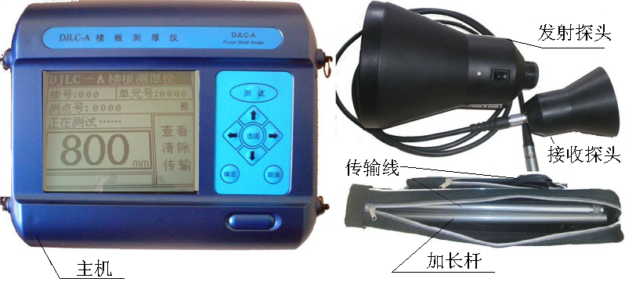

图1-1 仪器组成及配件
§1.1.1.仪器组成：DJLC-A仪器由主机，发射、接收探头，信号传输电缆组成。配件有对讲机，加长杆，充电器。见图1-1。
§1.1.2.面板及键盘说明：见图1-2。
①显示屏：显示测试结果，测试条件等内容；
②开/关：打开或关闭仪器；
③测试：进入测试状态；
④←：光标左移、背光开关及量程切换；
⑤↑：光标上移或数字增加；
⑥选项：改变楼号、单元号、测点号等；
⑦→：光标右移；
⑧↓：光标下移或数字减小。
⑨取消：取消当前的功能选择；
⑩确定: 确认选择项目或测试结果确认。
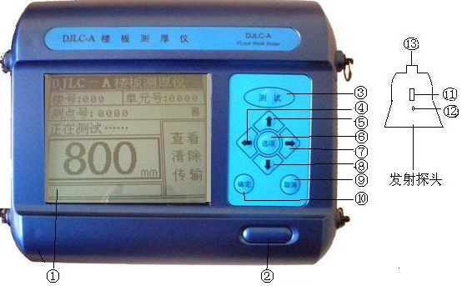

图1-2 仪器面板示意图
发射探头开关；
发射探头电源指示灯；
发射探头充电插口；
§1.2. 主要技术指标
§1.2.1.测厚范围：第一量程：40—350mm；
第二量程：200—800mm。
§1.2.2.测厚准确度（钢筋保护层厚度大于15mm）：
使用第一量程：40—350mm，误差±1mm。
使用第二量程：200—600 mm，误差±2mm；
601—800 mm，误差±3mm。
§1.2.3.数据存储量：可贮存2000个测点数据（包括楼号、单元号、测点号、厚度值）。
§1.2.4.使用环境：温度0—40℃；湿度：<85%。
§1.2.5.电源：主机9VDC（6节5＃电池），发射探头9VDC（6节5＃充电电池）。
§1.2.6.仪器体积：主机：270×150×45(mm)；
发射探头：φ100×120(mm)；
接收探头：φ50×80(mm)；
加长杆：φ25×600(mm)（3根）。
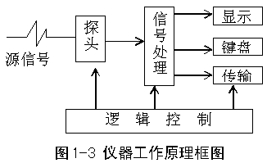
§1.3.工作原理

DJLC-A楼板测厚仪主要由信号发射，接头和信号处理，显示等单元组成，当探头接收到发射探头电磁信号后，信号处理单元根据电磁波的运动学特性进行分析，自动计算出发射—接收探头的距离，该距离即为测试板的厚度。并把该厚度值显示、储存。
§2. 现场测厚步骤
§2.1. 测点布置
现场测试前，应了解所检测的楼号，确定单元号，并在要测厚的楼板上布置测点位置，对每个测点依次编号（每楼号顺序编号，或每单元顺序编号）。
§2.2. 仪器连接、开机和设置
§2.2.1.仪器连接：用信号线连接DJLC-A主机和接收信号探头。测楼底板时，发射探头加装加长杆2—3根。
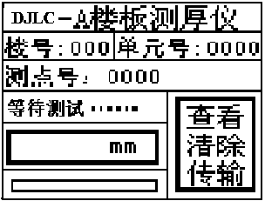
注：信号线插头为自锁式插头，插连线时将信号线插头的红点与小探头插头的红点对齐后插入即可。拔下时用手捏住插头根部的螺纹处直接拔出即可，切勿左右旋转或用力拉线，否则造成探头内部线路损坏，导致仪器无法使用。
图2-1 仪器开机后的等待测试状态

§2.2.2.开机：按下仪器开/关键，仪器打开，屏幕显示，电池电压，按任意键，进入等待测试状态，见图2-1。
§2.2.3. 设置：仪器处于等待测试状态。
①光标位于“查看”区。按选项键，楼号：×××位置出现闪烁光标“▬”，按“↑”、“↓”键增减数字，按“←”、“→”键移动光标，输入要检测的楼号后，按选项键光标“▬”移动到单元号：××××，用“↑”、“↓”键增减数字，“←”、“→”键移动光标，输入要测试的单元号。按选项键，光标移动到测点号：××××位置，用“↑”、“↓”、“←”、“→”键输入起始测点号，按确定键。输入楼号、单元号和测点号后，则完成了仪器的设置。
②按“←”键，开启或关闭背光。
③按“→”键，进行量程转换并在右侧中间位置有图标显示：1 为第一量程，2 为第二量程。
§2.3.测厚方法
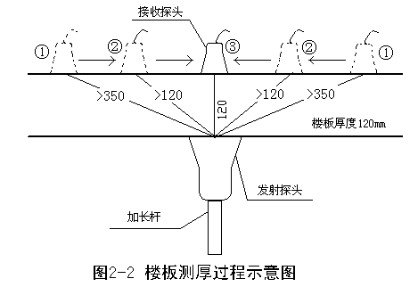§2.3.1.楼板厚度测定
打开发射探头电源开关，举起探头置于楼板底面预先布置的测点上，探头顶面紧贴楼板底面。接收探头位于楼板顶面，这时接收探头位于发射探头上方某范围内，按仪器测试键，如果屏幕
上厚度显示位置出现“？？？”，说明接收探头距发射探头上方位置较远。如图2-2中①的位置，移动探头进行扫描，移动过程中，屏幕上显示出厚度值时，说明探头已位于发射探头上方直径50cm的范围内，如图2-2中②的位置。把探头紧贴楼板顶面，在左右慢慢移动探头，使屏幕上厚度值逐渐减小，直到找到最小值的位置，则该位置正好位于发射探头正上方，图2-2中③的位置，显示的厚度值即为该测点的楼板厚度。测试过程见图2-2。显示确信为楼板厚度时，按确定键贮存，该测点测厚完成，测点号自动顺序增加，进入下一个测点。把发射探头移动到下一测点。重复§2.3.过程。直到全部测点完成。
§2.3.1.墙体厚度测定
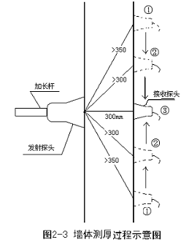墙体厚度测定方法与楼板厚度测定方法相同，不同之处是把发射探头水平且垂直墙面贴紧，接收探头在墙体另一侧测试（见
图2-3）。仪器操作方法同§2.3.。
§3.检测数据查看、清除和传输
§3.1.数据查看
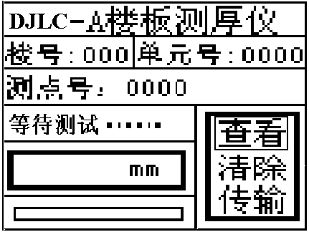
仪器处于等待测试状态，光标位于查看位置，如图3-1。按确定键，出现图3-2界面，输入要查看的楼号后，按确定键，显示如图3-3界面，每屏显示5个测点的厚度值，按“↓”依次查看所有测点的检测数据。该楼号的数据查看完成后，按确定键，出现图3-2界面，输入下一个楼号，重复以上过程，直到查看完全部数据。查看完成后，按取消键，仪器返回图3-1等待测试状态。

图3-1 仪器处于等待状态
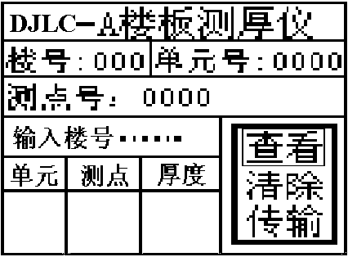

图3-2 输入楼号界面
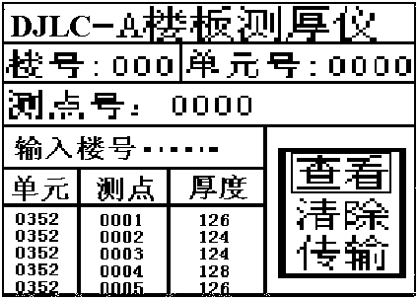

图3-3 查看数据状态界面

§3.2.清除
仪器处于图3-1界面状态，按“↓”键使光标移动到清除位置，按确定键，仪器提示确定要清除吗？。当仪器内数据已抄录归档或传输到计算机内保存后，可按确定键，清除全部数据，否则按取消键，仪器返回图3-1等待测试状态。
§3.3.传输
为便于检测数据长期保存，打印归档，或对检测数据整理、统计，提交检测报告，所有检测数据可传输到计算机内贮存。仪器处于图3-1界面状态，按“↓”键使光标移动到传输位置，按确定键。详细的数据传输方法见“4.1数据传输软件使用说明”。

§4. 数据处理软件使用说明
§4.1. 数据传输软件使用说明
§4.1.1.软件功能
本软件主要功能是把DJLC-A楼板测厚仪中测试的数据传输到计算机中。
计算机最低配置：
- 处理器：Pentium®90MHz或更高的微处理器。推荐Pentium Ⅲ450以上。
- 显示器：VGA640×480或Microsoft Windows支持的更高分辨率显示器。推荐设置为800×600。
- 内存：Windows9x系统≥32MB，WindowsXP系统≥64MB。推荐128MB。
- 硬盘空间：≥50MB。
- 8X或更高速CD-ROM。
- 软件系统：Windows9x系统或WindowsXP系统。
§4.1.2.软件安装
将传输软件安装盘放入计算机的光盘驱动器内，选择DJLC-A-Trans.exe 程序。在安装过程中一律选择默认选项即可。安装完毕后，在桌面上出现“DJLC传输”执行程序的快捷方式。
§4.1.3.软件运行
执行程序有两种方法。
- 单击开始按钮，在程序菜单的DJLC数据传输中执行。见图4-1。
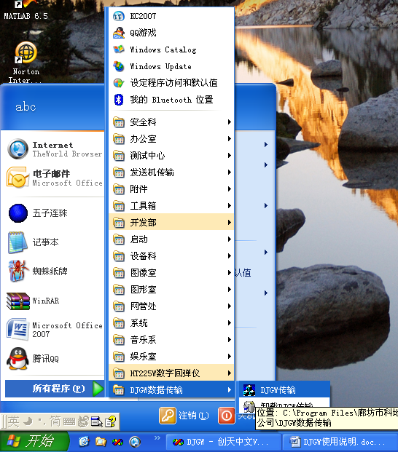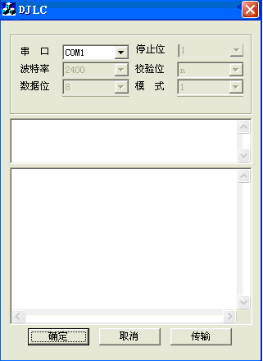
图4-1 图4-2
2）在桌面上双击DJLC传输快捷方式。
执行程序出现如图4-2界面，将数据传输线一头连接在计算机的RS232接口上，一头连接在DJLC-A楼板测厚仪的RS232接口上，确认数据传输线连好。首先选择串口号和检测项目。在串口
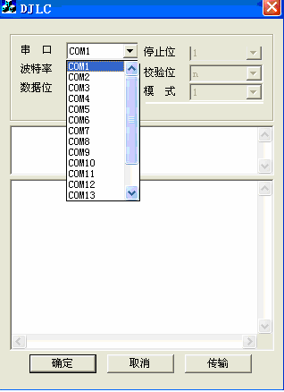

图4-3
组合框中选择串口号，系统默认串行接口COM1,若接在COM2上，必须先选择串口。如图4-3。
在图4-2中用鼠标左键单击传输按扭，屏幕显示保存文件对话框，如图4-4。
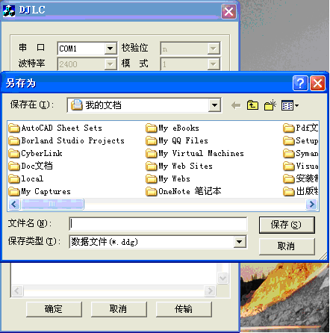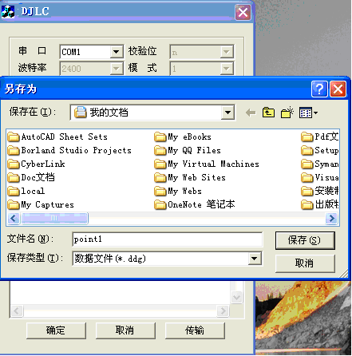
图4-4 图4-5
输入完文件名后，单击保存按钮，如图4-5。
此时在上面的信息框中显示等待仪器连接，如图4-6。
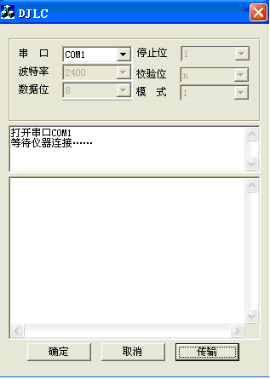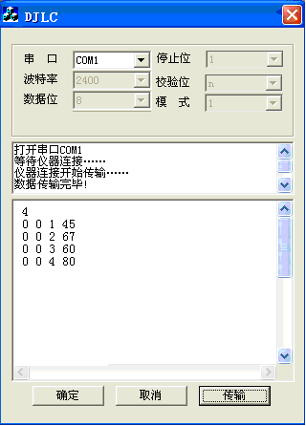
图4-6 图4-7
然后在DJLC-A楼板测厚仪上选择数据传输，此时计算机屏幕上显示仪器连接开始传输，下部的信息框显示传输的数据。同时，DJLC-A楼板测厚仪显示正在传输。数据传输完毕后计算机屏幕显示数据传输完毕，同时仪器结束传输。如图4-7。
注意：在进行数据传输前，必须做好以下准备：
  - 数据线连接正确。
  - 确定数据线连接在哪个串行口上。
§4.2. 数据处理软件使用说明
§4.2.1.操作说明
1、打开名为：“楼板测厚仪”的软件。界面如图4-8。此时工具栏一些按钮激活。
2、打开数据文件（如0001.ddl，测试用数据文件），数据将会显示在屏幕左侧。一些统计信息显示在右侧列表中。如图4-9。
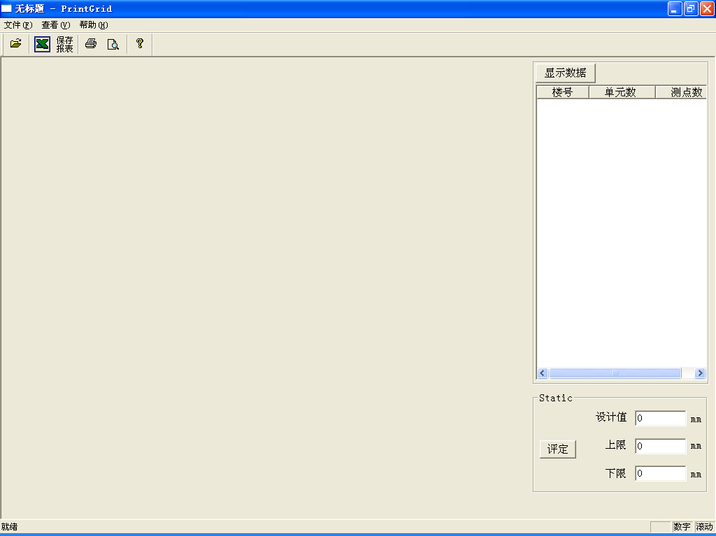

图4-8
初始显示的是列表中第一个楼号的数据，在右侧列表中选择一个楼号或者按住键盘“Ctrl”键再在列表中选择多个楼号，点击“显示数据”按钮，则将这几个楼号包含的构件数据显示在左侧视表中。
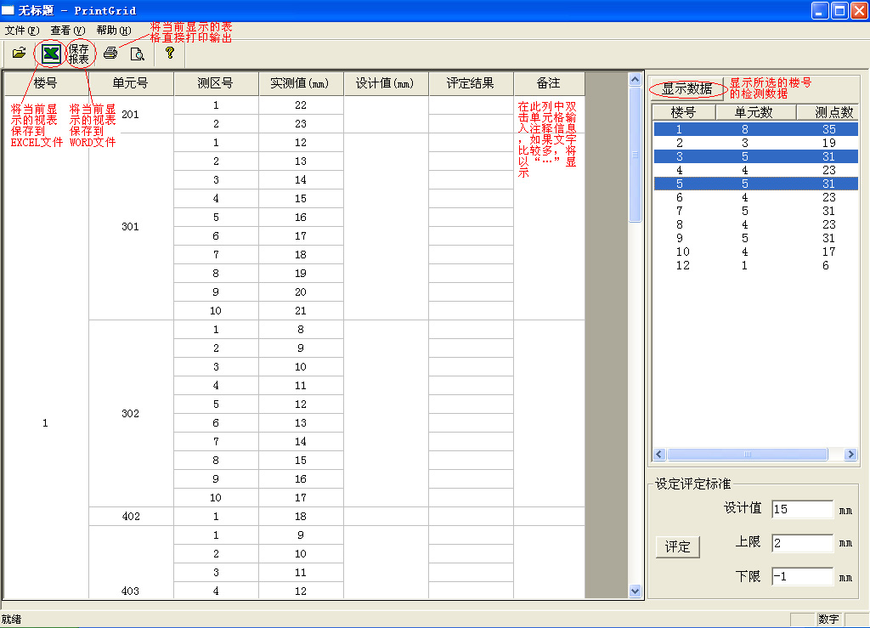

图4-9
3、在如图4-9软件界面的右下角，有一个名为“设定评定标准”的组框，在此输入您要校对的“测量值”相对应的“设定值”以及设定值的“上限”和“下限”，注意，如果您希望合格范围的最低限制可以低于“设定值”，请您在下限处输入负数。如：设定值为15，上限为3，下限为-3，则实测值在12~18之间是合格的（范围含12和18），其他不合格。然后点击 “评定”按钮，统计结果将会显示在左侧视表中的“评定结果”栏下。
4、在图4-10中左侧视表中的“备注”栏中，双击单元格，可以输入备注内容。如果内容较多，在表格中将以“…”显示，直接打印时可能造成信息的丢失，但保存为EXCEL文件和WORD文件时会完全保留下来。
5、本软件支持多个测区的数据的显示、判断与打印，支持单元格复制、剪切功能（使用键盘Ctrl+C、Ctrl+V）。

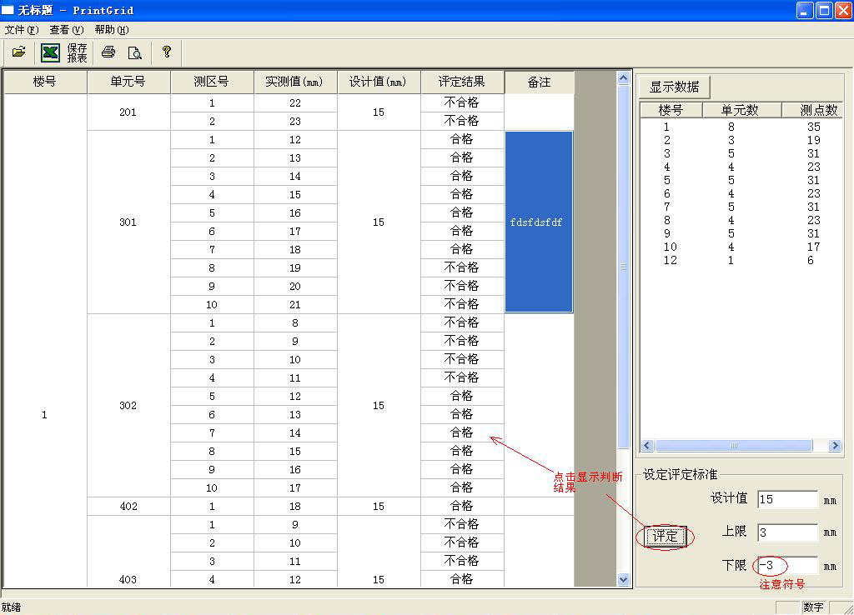

图4-10
6、如果您不需要保存文件只想直接打印，可以直接在工具栏中选择“打印”（图标），建议您使用这个功能前先使用“打印预览”查看打印效果；您也可以根据您的需要将当前显示的数据表格保存为EXCEL（工具栏显示为EXCEL图标）或WORD文档（工具栏显示为“保存报表”字样）。安装后在安装路径下的EXCEL文件和WORD文件为保存样例。
§4.2.2.系统要求
操作系统： Windows98、Windows2000、WindowsXP
OFFICE： Office2000及以上.
§4.2.3.注意事项
本软件文件夹下的除三个文件样例外的DataReport.xlt和Report.dot为数据表格的模板文件，请您不要删除、移动其位置或重命名，以保证您的文件保存工作顺利完成。

§5.仪器的检验及保养
为了保持仪器的正常使用和检测结果的准确性，应定期对仪器进行检验，仪器的检验为一般性检验和功能性检验，前者是经常性，后者不宜频繁进行。
§5.1.一般性检验
一般性检验在标定器上进行，标定器一组共三只，分别是厚度为60mm，100mm，300mm（材质为混凝土或塑料等）的方块，检验方法是把仪器发射和接收探头分别放在标定器两个对面测试厚度。示值误差应符合要求，检验应在仪器使用前后进行。
§5.2.功能性检验
仪器有下列情况之一时，应进行这一检验：
- 更换零部件，如连线，探头，键盘等；
- 仪器在一般检验或使用过程中发现示值误差偏大时；
- 每年检验1次。
功能性检验与一般性检验方法相同，检验仪器的如下功能：
  - 可实现对测点数据的显示、存储和查看；
  - 可通过用串行接口与计算机系统的数据传输；
  - 可实现对测量数据的清除；
  - 电池电量不足显示报警功能，当电池电压低于5.5V时仪器应有电量不足显示及声音报警提示；
  - 可实现对外磁场干扰的消除。
功能性检验可以送专业检验部门或送厂家代检。
§5.3.仪器充电、更换电池及保存
仪器主机电源为普通5＃电池，共6节，电池盒位于仪器后背。当电池电压低于正常工作电压时，这时需更换电池。
发射探头内为5＃充电电池，一次充电，可工作8个小时以上，当电压低于工作电压时，发射探头发出嘟…嘟…的报警声音。这时应停止工作，充电后再使用。为不影响工作，建议在每次使用后，即使没有报警，也要充电二小时以上。发射探头内充电电池使用一年后，当每次充电后工作不满4小时就应更换充电电池。

附录 DJLC-A楼板测厚仪简要使用说明
- 开机
1. 打开主机的后背电池盒，取出电池盒，正、反面各3节5#号电池，共6节电池。安装好电池，盖好盒盖。
2. 插好主机和接收探头的连接线（直接插拨，不可旋转），按下电源开/关键，主机已开机。
3. 打开发射探头的电源开关，绿灯点亮。主机显示屏显示“等待测试”字样，这时按测试键。即可进入“正在测试”状态。
- 现场测试
1．发射探头紧贴楼板底面，用对讲机告知操作主机人员所处的大概位置，主机操作员把小探头紧贴楼板的上面，快速移动，尽量与大探头的位置对准。
2. 当有数据显示在主机显示屏上时，说明进入测试范围。缓慢移动小探头，寻找最小值，就是真正的楼板厚度。
楼板厚度=仪器显示最小值
3. 如确认显示屏上显示的大数字为测量过程中的最小值就按确定键，这时把所测得的厚度值进行了保存。
三、楼号输入
仪器开机后，或在测试界面下按取消键，仪器显示“等待测试”，此时按主机键盘上的选项键，可输入“楼号”、“单元号”、“测点号”，详见说明书P5。
四、故障排除
1. 开机无显示。查看主机是否装有电池，或有电池但电量不足。要更换新电池后重新开机。
2.测试不到信号。①将两探头相距60mm，按测试键，看是否有数字显示、并稳定；②看仪器是否显示“等待测试”，请按测试键进入“正在测试”状态；③检查发射探头是否有电，如电量不足要马上充电。


